Развивающая предметно – пространственная среда в группе соответствует ФГОС ДО и отвечает основным её требованиям это:
*содержательно – насыщенная, развивающая
*трансформируемая
*полифункциональная
*вариативная
*доступная
*безопасная
*здоровьесберегающая
Пространство в группе организованно в виде хорошо разграниченных уголков, зон, что дает возможность каждому ребенку право выбора деятельности по интересам и желанию
УГОЛОК ПРИРОДЫ
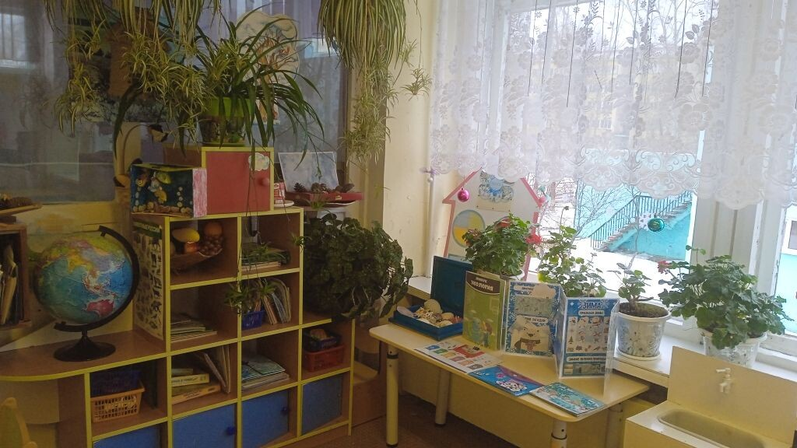
Зона сюжетно –ролевой игры
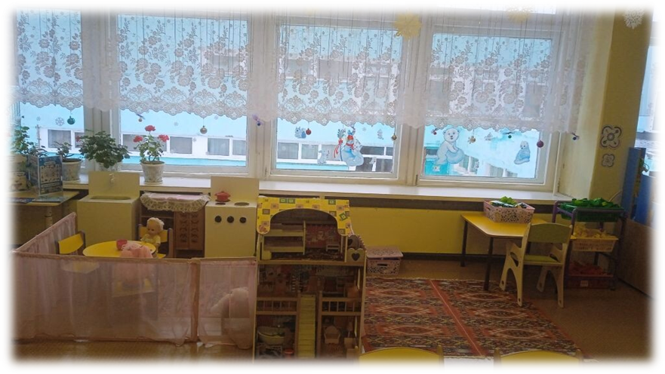
УГОЛОК ТВОРЧЕСТВА УГОЛОК КНИГИ

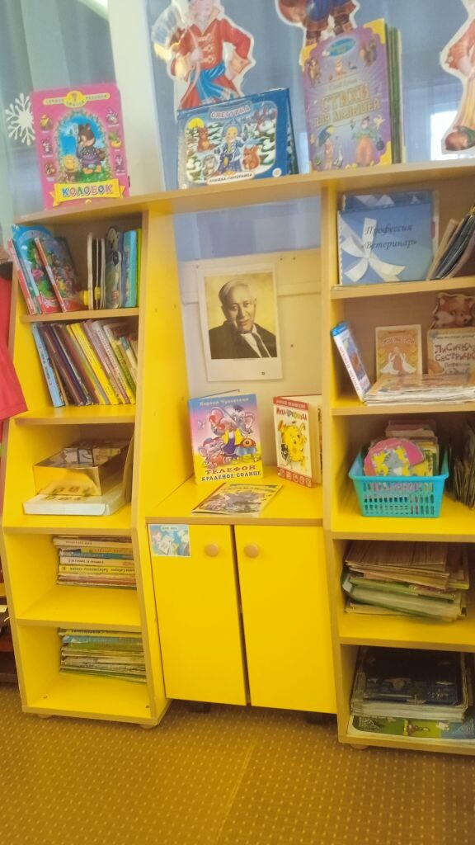
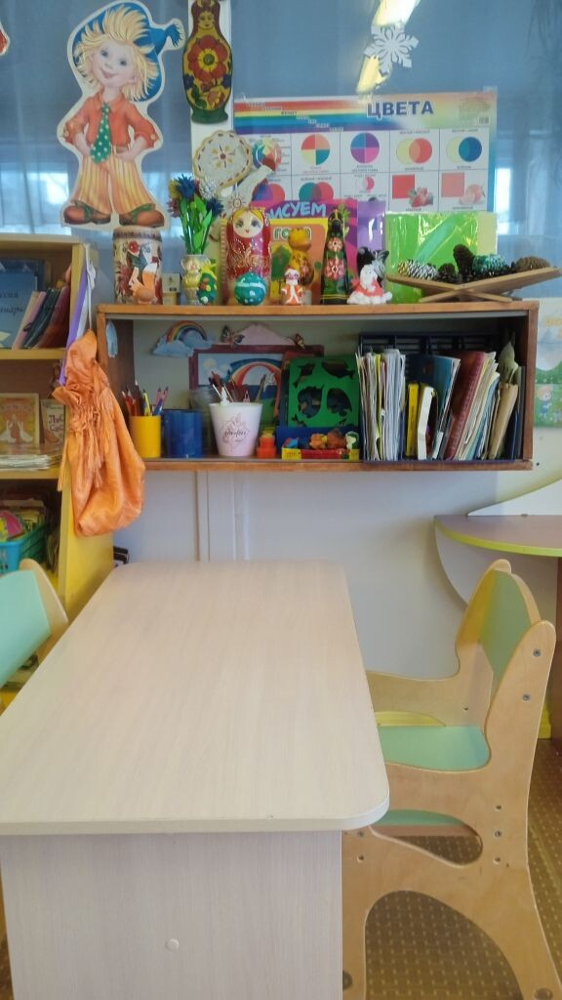
СПОРТИВНЫЙ УГОЛОК МУЗЫКАЛЬНЫЙ УГОЛОК
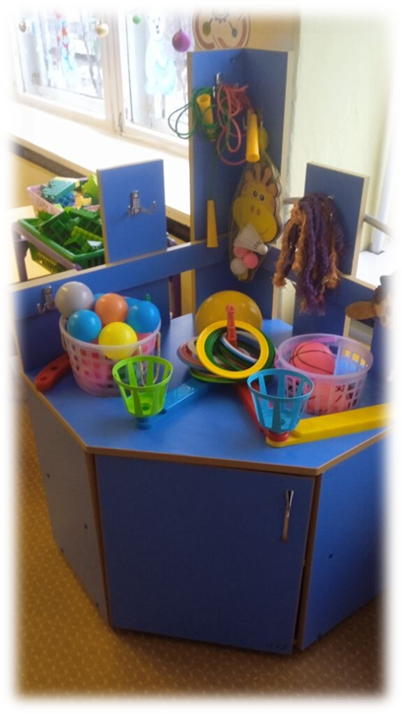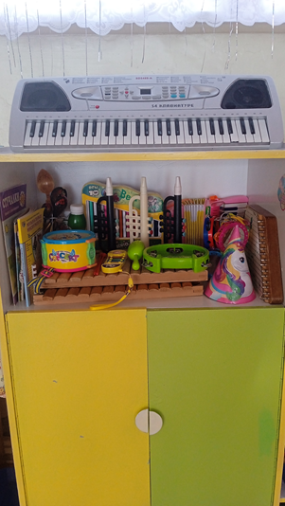

УГОЛОК МАТЕМАТИКИ

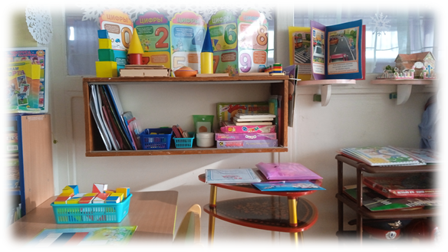
УГОЛОК КОНСТРУИРОВАНИЯ УГОЛОК МЕЛКОЙ МОТОРИКИ
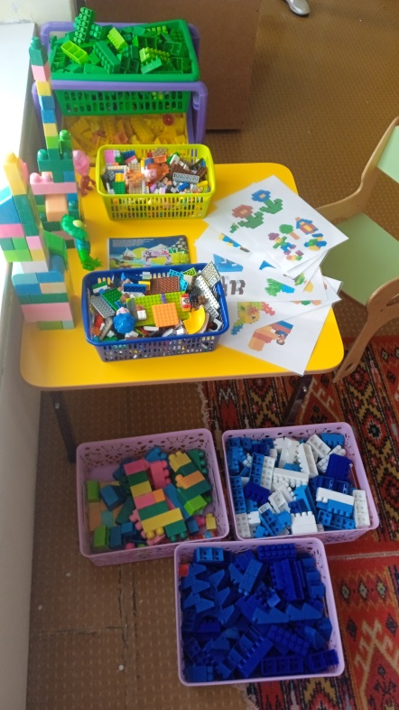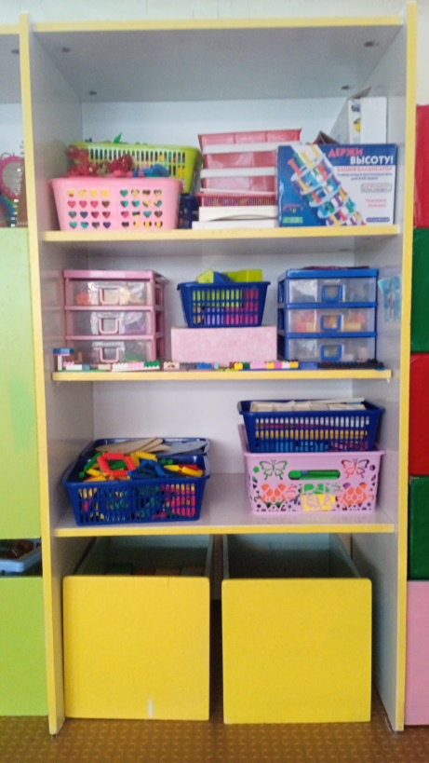

ТЕАТРАЛЬНЫЙ УГОЛОК, ПАРИКМАХЕРСКАЯ
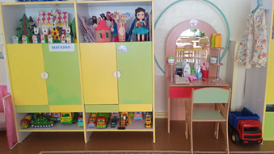
Патриотический уголок, уголок «Здоровичок», уголок «Речевичок», уголок «Познавайка»
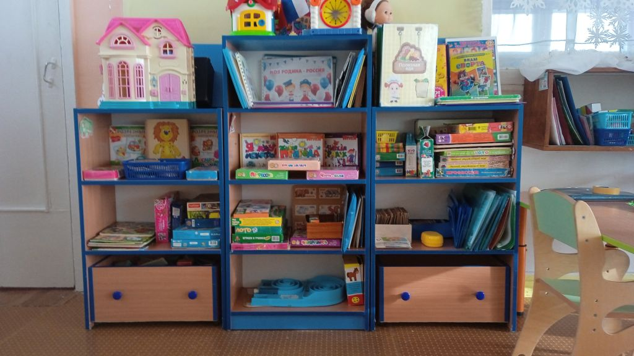
АКТИВНАЯ ЗОНА УГОЛОК БЕЗОПАСНОСТИ
